杜怀棠教授建设成效
杜怀棠教授1963年毕业于北京中医药大学中医系，曾先后师承于著名中医大家秦伯未先生、董建华先生。并先后于国内外悬壶治病50年，一生精诚从医，博爱勤勉。
一、传承工作
自工作室成立以来，总结研究杜怀棠教授擅治常见病、疑难病的诊疗经验和学术思想，形成杜老师治疗优势病种的诊疗方案，并推广运用于临床。杜怀棠名老中医药专家资料的收集主要包括临证病案、论文、著作、手稿、笔记、课件、多媒体资料等：杜老全部的临床医案，以及相应的舌诊图像；杜老既往发表的论文；杜老既往编写的著作及自己的注解；杜老日常手稿、笔记；杜老既往的讲课课件、讲义。

具体如下：
传  承  工  作  情  况 | 整理优势病种诊疗方案（3种） | 肺胀病；风温肺热病；咳嗽病
 | 发表名老中医药专家学术思想相关论文（篇） | 29
 | 其中：在核心期刊上发表的论文数（篇） | 29
 | 出版专著（种） | 17
 | 收集名老中医药专家医（验）案（篇） | 450
 | 收集名老中医教案（篇） | 6
 | 跟师笔记（次，每半天为1次） | 450
 | 跟师系统整理过的医（验）案（篇） | 220
 | 读书临证心得（篇） | 44
 | 承担名老中医药专家学术思想研究课题-省部级 | 1
 | 承担名老中医药专家学术思想研究课题（项）-校级 | 2

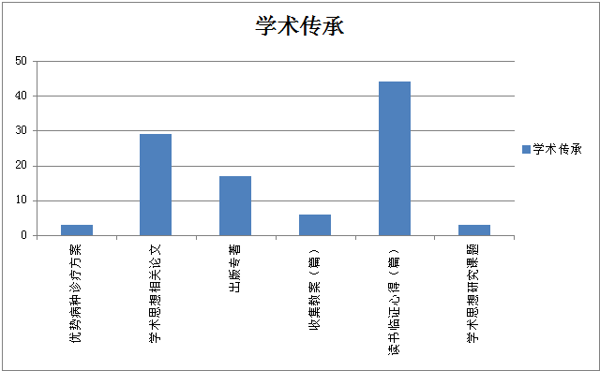
二、人才培养
曾协助董建华教授培养出我国首批中医博士，并先后被评为第四批北京市级老中医药专家学术经验继承工作指导老师及第五批国家级老中医药专家学术经验继承工作指导老师。自1992年起与指导小组共同培养硕士、博士近20名，2012年担任国家中医药管理局重点学科（肺病）学术带头人。
具体情况如下：
人  才  培  养 | 传承队伍人数（人） | 39
 | 传承工作室负责人基本情况 | 专业 | 中医内科学
 |  | 职称 | 教授/主任医师
 |  | 工作年限 | 1986年
 | 重点培养副高以上中医药人员人数（人） | 16
 | 重点培养中级职称中医药人员人数（人） | 4
 | 接纳外单位人员进工作室进修学习人数（人） | 0
 | 举办国家级中医药继续教育项目次数（次） | 0
 | 举办省级中医药继续教育项目次数（次） | 0
 | 每月开展围绕名老中医药专家学术思想开展学术思想交流研讨、病案讨论、中医医案评价等人才培养相关活动次数(次) | 36
传承队伍结构
姓名 | 性别 | 专业 | 学历 | 职称 | 工作单位
王成祥 | 男 | 中医内科 | 医学博士 | 教授 | 东直门医院
李雁 | 女 | 中医内科 | 医学硕士 | 教授 | 东直门医院
贾玫 | 女 | 中医内科 | 医学硕士 | 副主任医师 | 东直门医院
刘宏 | 女 | 中医内科 | 医学硕士 | 副主任医师 | 铁营医院
魏汉林 | 男 | 中医内科 | 医学博士 | 教授 | 空军总医院
欧敏 | 女 | 中医内科 | 医学硕士 | 主任医师 | 海军总医院
高岩 | 男 | 中医内科 | 医学硕士 | 主任医师 | 房山区中医医院
王平 | 男 | 中医内科 | 医学硕士 | 副主任医师 | 甘南藏族自治区当周社区卫生服务中心主任
尚小军 | 男 | 中医内科 | 医学硕士 | 主治医师 | 甘南藏族自治区当周社区卫生服务中心主任
张占海 | 男 | 中医内科 | 医学博士 | 中医师 | 美国芝加哥
黄娟 | 女 | 中医内科 | 医学博士 | 中医师 | 美国
刘宏信 | 男 | 中医内科 | 医学博士 | 副主任医师 | 青岛市中医院
周丽珍 | 女 | 中医内科 | 医学博士 | 副主任医师 | 东方医院
史利卿 | 男 | 中医内科 | 医学博士 | 教授 | 东方医院
徐红日 | 男 | 中医内科 | 医学博士 | 副主任医师 | 东直门医院
李猛 | 男 | 中医内科 | 医学博士 | 副主任医师 | 陕西中医研究院
程淼 | 女 | 中医内科 | 医学博士 | 主治医师 | 东直门医院
徐丽丽 | 女 | 中医内科 | 医学博士后 | 主治医师 | 广安门医院
曹鸿云 | 女 | 中医内科 | 医学博士 | 主治医师 | 北京王府医院
于会勇 | 男 | 中医内科 | 医学博士 | 副主任医师 | 上海市中医院
杜丹 | 女 | 中医内科 | 医学学士 | 学生 | 北京中医药大学
刘言 | 女 | 中医内科 | 医学博士 | 研究生 | 北京中医药大学东区
庄莹 | 女 | 中医内科 | 医学硕士 | 研究生 | 爱恩康临床医学研究有限公司
南宇飞 | 男 | 中医内科 | 医学硕士 | 研究生 | 航天中心医院
景晓丹 | 女 | 中医内科 | 医学硕士 | 研究生 | 郑州市中医院
刘芸芸 | 女 | 中医内科 | 医学硕士 | 硕士生 | 湖州市中医院
麻慧 | 女 | 中医内科 | 医学博士 | 硕士生 | 北京大学医学部
康娜 | 女 | 中医内科 | 医学硕士 | 硕士生 | 丰台区中西医结合医院
在读博士2人，在读硕士9人
工作室成员组成人数： 39 人。其中：
高级 16 人，中级 4 人，初级 18 人
博士(含在读) 16 人，硕士（含在读） 22 人，本科 1 人，本科以下 0 人（师承 5 人）
中医专业 38 人，中药专业 0 人，其他专业 0 人

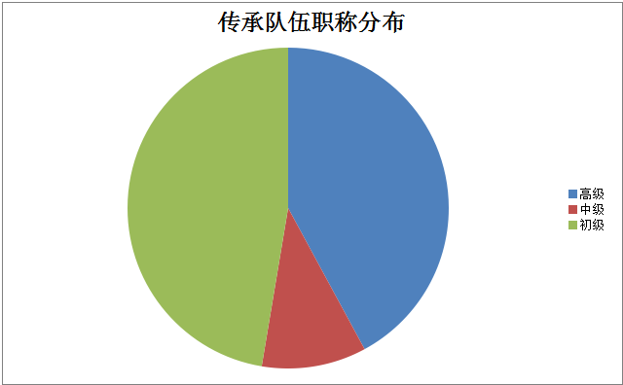

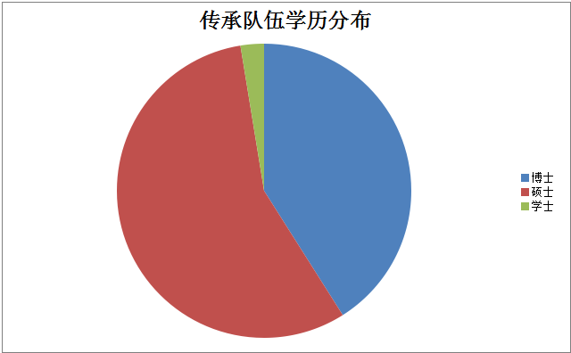
主要负责人介绍
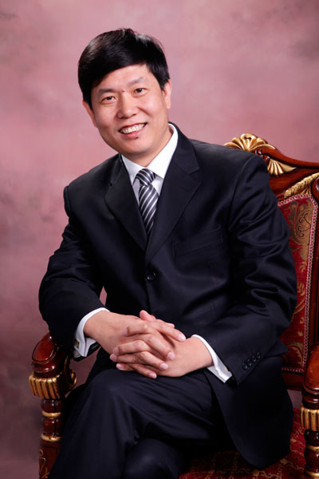
王成祥，男，副院长，中国农工民主党北京市委常务委员、中央委员，医学博士，主任医师，教授、博士生导师。现任北京中医药大学第四附属医院-枣庄中医院院长
兼任中国农工民中央医疗卫生工作委员会委员；中国农工民主党北京市医疗卫生工作委员会常务委员；中国中医药研究促进会副秘书长；中国中医内科学会委员；全国中医热病专业委员会委员；北京市中西医结合学会呼吸专业委员会委员；北京市政协委员。
1986年大学毕业后分配到基层医院工作，在此期间，遍访当地名医及民间医生，收集民间验方及治疗经验。于1988年考入北京中医药大学攻读临床研究生，师从著名临床名家杜怀棠教授、周平安教授、武维屏教授、姜良铎教授，毕业后留本院工作。目前，已被北京市确定为第二批全国优秀中医临床人才研修项目培养对象30名候选人之一。
近年来，主要参与完成国家级临床科研课题2项，部局级课题3项；获各级成果奖3项，获国家专利1项。目前主持国家十一五支撑项目1项，国家自然基金课题1项，部局级课题2项，发表论文16篇，主编著作2部，任副主编著作1部，任编委的著作7部。擅长内科感染性疾病及呼吸系统疾病的治疗。尤擅长老年人下呼吸道感染、呼吸道病毒性疾病及咳嗽、喘证的诊断及治疗。对疲劳综合征、失眠、便秘、头痛、长期低热等病证的治疗也有较好疗效。
风温肺热病的临床研究是我院呼吸热病科的研究方向。为了发挥中医药在老年肺炎的治疗中的优势，我院几代呼吸热病专家进行了不懈的努力。董建华院士提出的三期二十一候温热病辨证规范，将急性外感热病分为表证期、表里证期、里证期三个阶段二十一个证候进行辨证，熔寒温为一炉，吸取各种辨证方法的精华，是外感热病学辨证规范化的重大进展。杜怀棠教授发现风温病与肺热病症状比较相似，“身热咳嗽烦渴”为其必有症状，结合老年肺炎的临床特点，将老年肺炎归属于“风温肺热病”范畴，从而规范了老年肺炎的中医病名的辨治标准。
作为杜怀棠教授的学术继承人，在风温肺热病方面，尤其是对老年风温肺热病的证治规律、发病特点、传变规律、证候特点辨证用药等方面进行了系统研究。王成祥教授在临证过程中，多将老年风温肺热病分证论治，即半表半里证、痰热壅肺证、热闭心营证和气阴两虚证。根据老年肺炎“热毒、痰、瘀、虚”的变化特点，结合临床体会提出热毒炽盛、痰瘀互结、正气亏虚是老年肺炎贯彻始终的核心病机，扶正解毒化瘀法是治疗老年风温肺热病的基本治法。
首先，正气亏虚是老年性肺炎发病的内在因素。老年人以气阴两虚多见，物质基础与生理机能俱衰。“邪气所凑,其气必虚”，老年人极易在冬春季节转换或天气变化时感受外邪。因此，正气虚弱是老年性肺炎发病的内在因素。
其次，热毒炽盛、痰瘀互结是老年性肺炎发病的重要因素。人至老年，脏腑功能虚衰，血液和津液运行输布失调，易致瘀血痰浊等病理产物产生。在老年风温肺热病过程中，热邪致病，邪盛成毒，毒能生痰，毒能生瘀，且热易耗气伤阴，从而形成毒痰瘀相互交结难去，成为老年性肺炎发病的重要因素。痰瘀既是病理产物又是致病因素，痰瘀互结促进了老年性肺炎的发生发展。老年肺炎，尤其老年重症肺炎，往往由于热毒炽盛、痰瘀互结，内外合邪，相互为患，使得该病发病急、传变快、病情危重。
老年性肺炎出现血瘀之病理改变则由：其一，因热致瘀：温邪袭肺，热毒炽盛时，不仅肺气失宣，血脉运行也会受到不同程度的影响。热毒之邪，可搏血为瘀；或火热煎熬津液、阴津亏少，血液黏稠，滞而为瘀；热伤血络，迫血妄行，则血出留瘀。其二，气虚血瘀：老年之人，正气亏虚，气虚血瘀，因而多有宿瘀；或热毒猖獗，郁阻气机，气滞则血行不畅为瘀。其三，因痰致瘀：痰浊停滞压抑脉络，致津血互渗交换之道被阻，又致血停为瘀。
在继承杜怀棠教师的学术经验的基础上，结合杜怀棠教授用药经验拟定的扶正解毒化瘀方药治疗老年肺炎取得了较好的临床效果。基于此，王成祥教授申报了国家自然科学基金课题，并在相关的研究中发现，清热解毒类药物不仅能够抑制炎性因子的释放，而且可以调节机体免疫功能，具有较明显的抗炎性损伤作用。这一发现使清热解毒类中药在老年肺炎治疗中的运用有了客观依据。
三、信息建设
1.利用专门的病案采集系统进行规范化的病案记录、存档，建立资源网络共享平台。进一步对名医工作站的网站进行建设，形成资源共享，有效的进行名老中医学术思想的网络传播。杜怀棠名医工作室于2012年建成工作室网站，网址为：www.duhuaitang.com，网站设主页、传承、发展、新闻及成果展示、讨论区几个板块。传承与发展板块陈列了杜怀棠教授及传承工作室成员的简介、工作照片、并设专栏对学术团队进行了介绍，概述了学术团队的发展，新闻及成果展示区对学术沙龙、论坛的简报、照片进行刊登，在讨论区进行学术探讨，形成网络资源共享平台。实现了对杜怀棠教授门诊病案的整理归档，形成电子资料库，便于对杜怀棠教授的临证经验进行总结研究。
2.工作室还应用其他现代网络手段进行杜怀棠教授学术思想的传播，整理并收集杜怀棠教授临床经验、医案，形成电子版资料库，建立传承人微信群进行学术交流，并利用就医助手、好大夫在线等大众网站进行学术思想与临床经验的推广。使更多中医药人才通过网站学习到杜怀棠教授的学术思想。
四、院内制剂
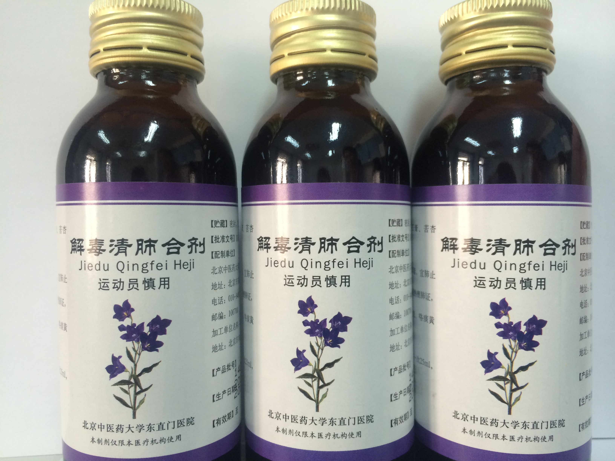清肺饮 （现更名为解毒清肺合剂） 功用：清热解毒，宣肺止咳。 主治：风温肺热病痰热壅肺证，证见发热、咳嗽、喘息、咳痰黄粘等

五、传承工作室的建设经验及有推广价值的做法
1. 人才培养—集中授课和临床传承相结合
几年来，杜老无论在诊室、家中或其它场合，根据学生的知识背景和工作经验，重点向学生讲解中医基础理论的要点。如：中医阴阳五行的整体观、辨证论治的方法和重点、中医学的思维方法等。杜老反复强调，扎实学好中医基础理论，是成长为一名真正中医的根基。
对诊治疾病，杜老认为“执和致平”是中医学治病之纲，强调学好中医，必须具有中医诊治的指导思想和思维方式，按照中医学自身的理论体系和规律认真继承并通过临床实践才能谈得上创新，否则如无源之水，无根之木。这些观点为学生进一步学好中医，打下了思想基础、树立了信心、指明了方向。
杜老采取向学生集中授课和在诊室临床带教相结合的形式。针对疑难病症，培养学生在临床传承中，从掌握四诊合参中，找出病机，分析到理、法、方、药的综合应用，使理论与实践紧密结合、翔实生动、有理有据，让学生对理论难点有茅塞顿开之悟。
2．学术交流
与其他名医工作室进行联谊。结合当前的实际情况，分享学术继承工作的心得；开展学术研讨会，进行学术思想的碰撞和交融，进一步提高我工作室成员科研、教学、医疗的整体水平。
例如在本工作室的倡导下，2014年5月25日，东直门医院杜怀棠传承工作室联合姜良铎传承工作室，由房山中医院主办的“杜怀棠、姜良铎教授学术思想传承研讨会”在房山区中医医院会议室召开。此次活动不仅是将杜怀棠教授，姜良铎教授传承工作室的学术成果推广应用，而且迎合了基层一线医生的学习需求；此次会议有力地促进了东直门医院和房山区中医院的医学交流，对进一步提高房山区广大中医工作者的临床诊治水平具有重要的积极作用。
3．建立和完善“名老中医经验”专题数据库的建设。
将门诊的纸质病历录入计算机系统数据库，便于进行数据挖掘和总结典型医案，有利于进一步推广名医工作室专家的学术思想和临床经验，并形成文字资料（杜怀棠经验集现已经完成三校，准备出版中）。此做法更有利于培养对象及研究生、进修医师更容易深入了解、学习、掌握杜老师的学术脉络与诊疗体系。

